KARTA GMINNEJ EWIDENCJI ZABYTKÓW
1. Obiekt  POCZTA - nr 1-2 |  |  |  |  | A. Architektura  B. Układy przestrzenne  C. Cmentarz  D. Zieleń komponowana  E. Archeologia |  |  |  | A/WEZ  020
2. Obecna funkcja  komunikacja (Poczta Polska) | 3. Konstrukcja / materiał  mur. (cegła) |  | 4. Datowanie  ok.1880 r. - l.10.XX w. |  |  |  |  |  | A/WEZ  020
18. Zdjęcie / mapa / plan  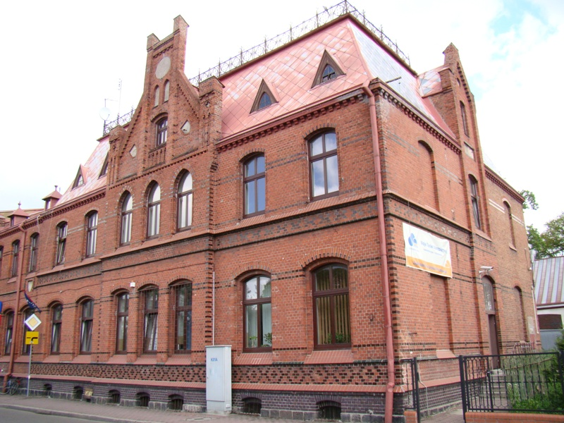  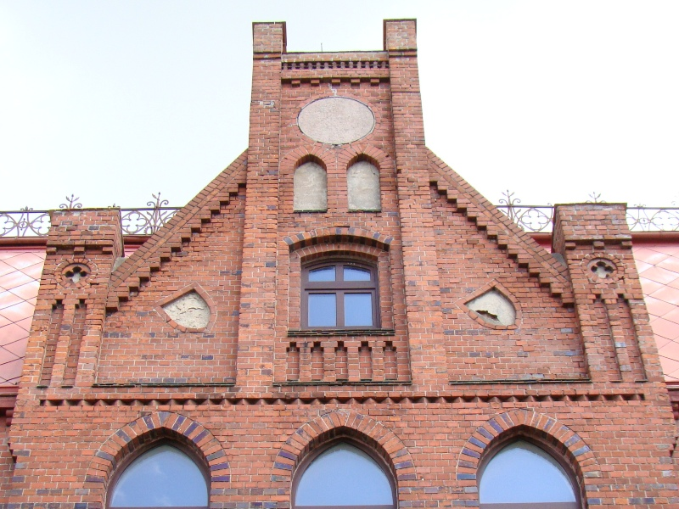  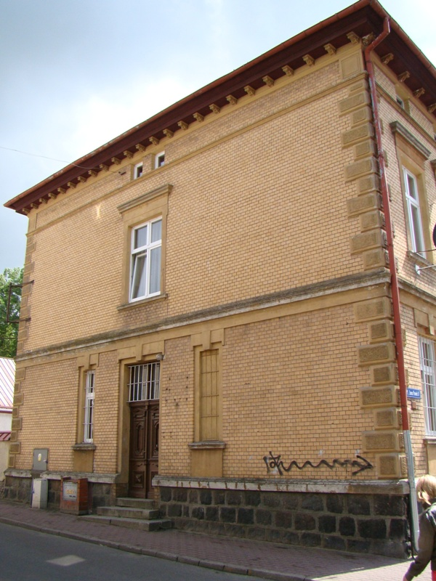  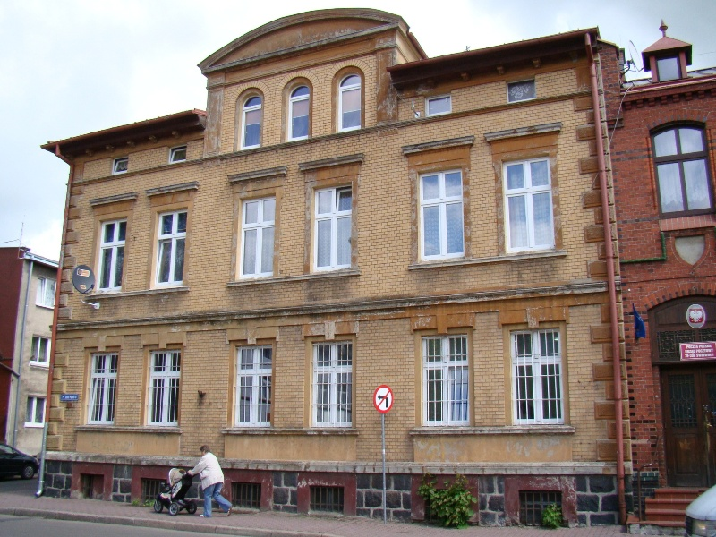 |  |  |  |  | 5. Miejscowość  Ś W I D W I N
6. Gmina
ŚWIDWIN
 |  |  |  |  | 7. Powiat  SWIDWIŃSKI |  | 8. Województwo  ZACHODNIOPOMORSKIE
9. Adres
78-300 Świdwin
Pl. Jana Pawła II 1-2
 |  |  |  |  | 10. Lokalizacja  po wsch. stronie skweru |  |  | 11. Nr ewidencyjny działki  174
 |  |  |  |  | 12. Lokalizacja archeologiczna:
 |  |  |  |  | Nr obszaru AZP
 |  |  |  |  | Nr stanowiska na obszarze AZP
 |  |  |  |  | Nr stanowiska w miejscowości
 |  |  |  |  | 13. Własność |  |  | 14. Użytkownik
 |  |  |  |  | 15. Informacja o ochronie:
Nr i data wpisu
do rejestru zabytków
 |  |  |  |  | zapis w planie zagosp. przestrzennego |  | typowany do rejestru zabytków  strefa „B” ochrony konserwator.
 |  |  |  |  | inne |  | wojewódzka ewidencja zabytków
 |  |  |  |  | 16. Stan zachowania (skala 1-5)  4 – dobry |  |  | 17. Rodzaj zagrożeń
19. Opis obiektu (elementy zabytkowe), historia obiektu  Zespół budynków pocztowych wzniesionych w okresie l. 80. XIX – l. 10. XX w., złożony z dwóch budynków pocztowych oraz zespołu wozowni – garaży.  Budynek poczty (główny) – o neogotyckiej formie architektonicznej, murowany z cegły klinkierowej, dwukondygnacyjny, nakryty dachem wielospadowym  z lukarnami i zwieńczony metalową kratą. Elewacje o regularnych podziałach osiowych, akcentowane ryzalitami z obdaszkami (ryzalit frontowy z attyką  i blendami), dzielone fryzami i gzymsami z glazurowanych kształtek ceramicznych. Otwory zwieńczone odcinkowymi i ostrołukowymi nadprożami, ujęte półwałkowatymi opaskami. Stolarka współczesna, ale odwzorowująca historyczne formy i podziały.  Budynek regionalnego urzędu pocztowego z pocz. XX w., o historyzującej wystroju elewacji. Budynek murowany, osadzony na kamiennym cokole, licowany ceramiczną okładziną (ceglastymi płytkami), dwukondygnacyjny, nakryty dachem dwuspadowym, z centralną wystawą w formie triforium ujętym pilastrami. Fasada 6-osiowa,symetryczna, dzielona prostymi i profilowanymi gzymsami, opięta w narożnikach boniowaniem, zwieńczona okapem z kon-solkami. Otwory okienne zwieńczone gzymsami prostymi lub z klińcami.  W obu budynkach stolarka okienna współczesna, ale odwzorowująca historyczne formy i podziały. Zachowane historyczne drzwi dwuskrzydłowe,  z nadświetlami i metalowymi kratami.  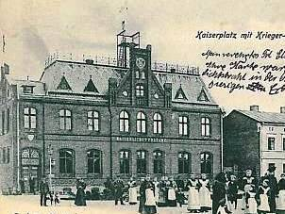  poczta - 1903 r. |  |  |  | 20. Zdjęcie / mapa / plan  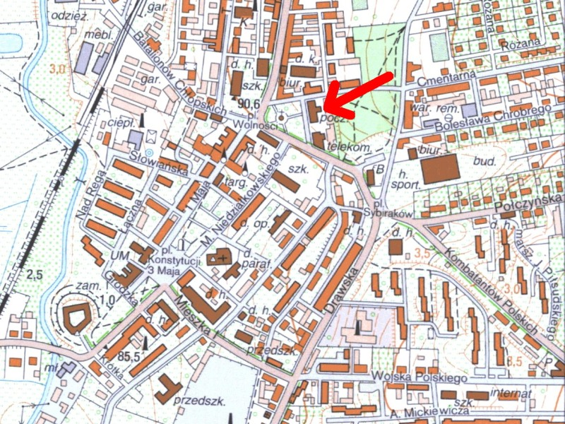
21. Prace budowlane i konserwatorskie, dokumentacja |  | 22. Uwagi  Studium Wartości Kulturowych miasta Świdwin,  oprac. J. Nekanda-Trepka, Szczecin 2004.  Miejscowy Plan zagospodarowania przestrzennego miasta Świdwin, oprac. MK S.C Raciborska, Rączka, Szczecin 2004. |  |  |  | 23. Opracował  mgr Waldemar Witek  „VERBUM” Szczecin
24. Data wykonania ewidencji
10. 2011 r.

